“IRREGULAR VERBS”

Este material sirve para trabajar con los verbos irregulares de varias formas y se trata de un recurso que suelo introducir en la unidad que presenta los tiempos pasados, pero que utilizo después a lo largo del curso, muchas veces al inicio de la clase como “warming up activity”.
Mi principal finalidad al diseñar esta actividad fue, por un lado, animar a los alumnos a afrontar la lista de verbos irregulares de una forma más motivadora; y he de decir que los resultados son muy positivos, ya que surge cierta rivalidad positiva entre los alumnos por ganar el juego y por saberse los verbos; pero por otro lado, el más importante de todos, buscaba diseñar una actividad donde los verbos se practicasen de forma oral, ya que normalmente el alumno memoriza la forma escrita de los verbos y tiende a pronunciarlos tal y como se escriben.

Materiales
-5 Tableros de “Snakes and ladders” (Serpientes y escaleras)
-Caja “mágica” de los verbos irregulares
-Set de papelitos de los verbos irregulares

Procedimiento
El primer día que presento el juego, pongo a los alumnos en grupos de 4-5 y doy a cada grupo un tablero de “Snakes and ladders” (Serpientes y escaleras) y un conjunto de papelitos.
Cada papel está doblado varias veces de tal manera que la primera vez que el alumno lo despliega se encuentra un verbo en infinitivo. En ese momento, el alumno tiene que decir el pasado y el participio de dicho verbo, en voz alta, prestando atención a la pronunciación de las tres formas verbales. Después, puede desplegarlo una vez más y comprobar la forma escrita del pasado y participio de dicho verbo.
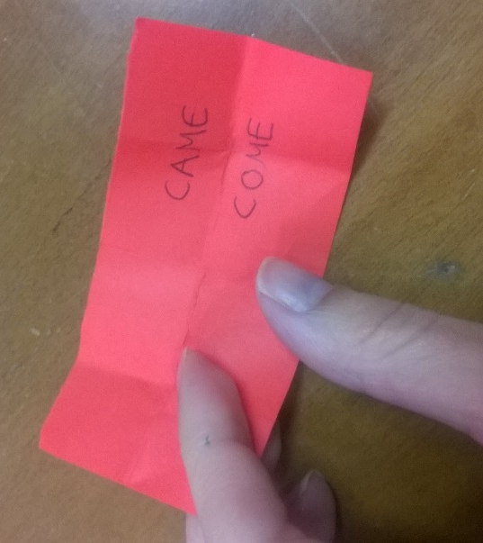
Si el alumno dice las formas correctas, puede lanzar el dado y avanzar el número de casillas correspondiente, además, si cae en una casilla con escalera, avanzará un mayor número de casillas. Por otro lado, si falla y se encuentra en una casilla con una serpiente, retrocederá hasta donde marque la cola de la serpiente.

Otra modalidad que utilizo especialmente al inicio de algunas clases durante el curso, consiste en pasar la caja con los papelitos de alumno en alumno y que cojan un papelito al azar, pronunciando el verbo en voz alta. Para esta modalidad, insisto en que toda la clase escuche al compañero que pronuncia el verbo para que preste atención a la pronunciación.

